Ola Lönnqvist 2018-10-23
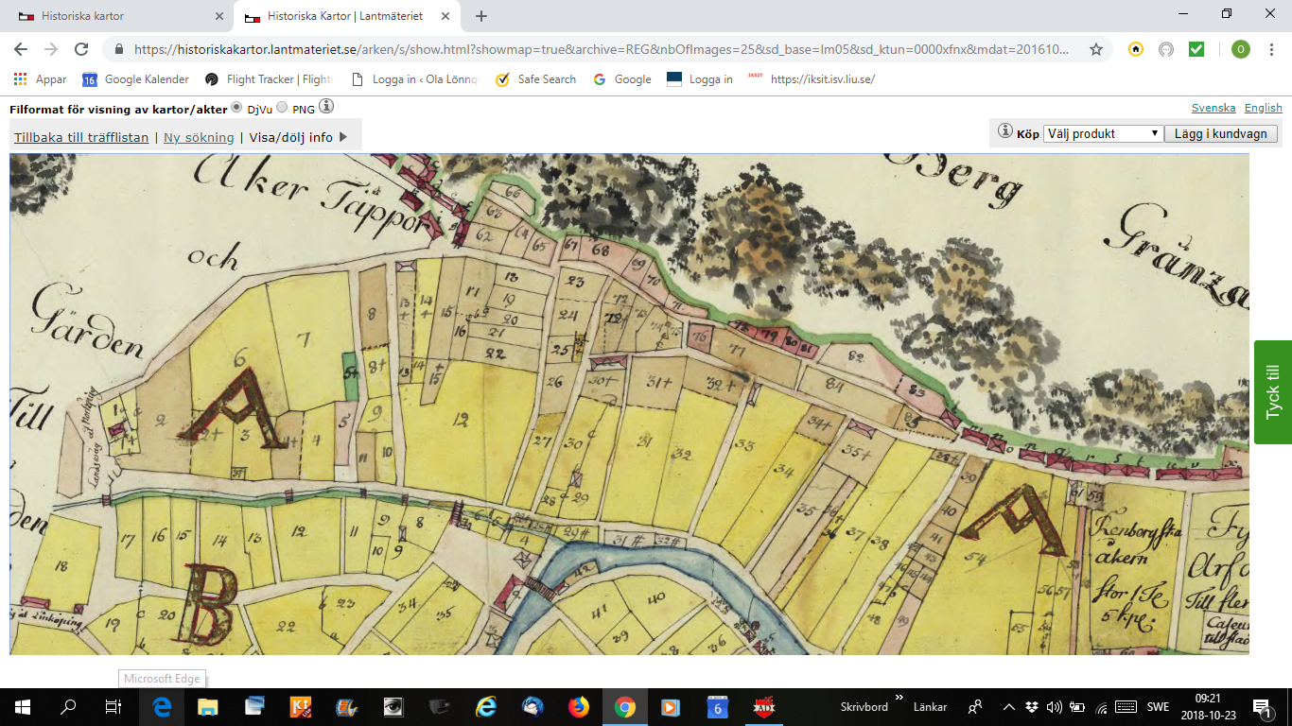
Stadskarta från 1780 visande kvarteret A, dvs Bergskvarteret, i Söderköping.
Tomtnumrern på kartan är troligen NTE identiska med husförhörslängdens nummer på tomterna.
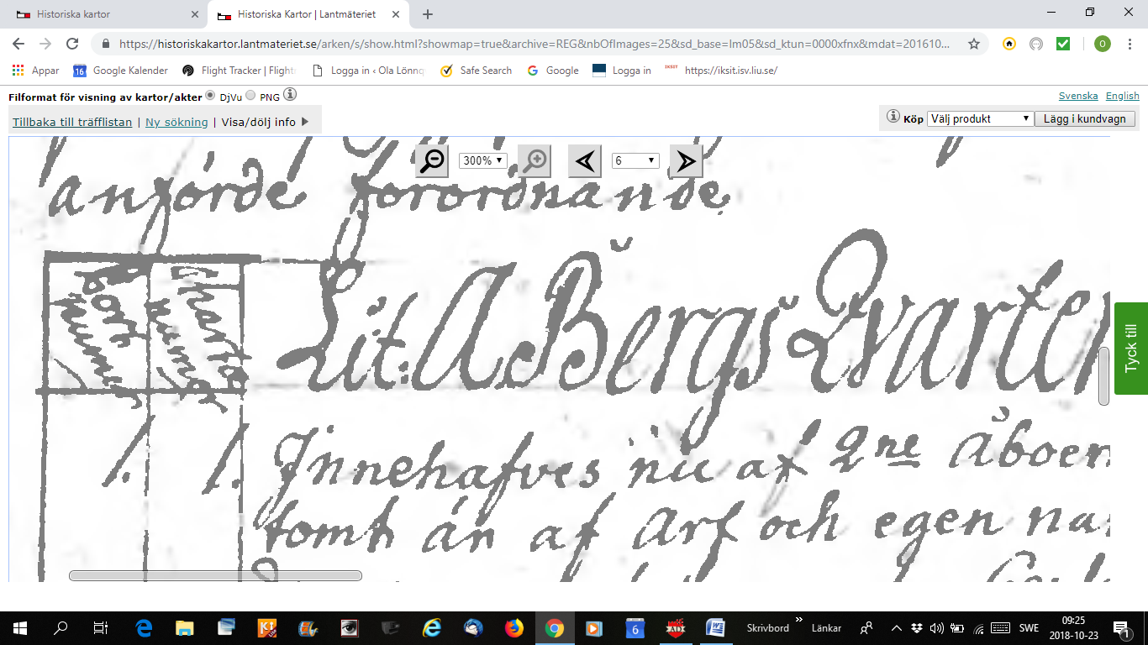
Den till kartan åtföljande texten anger 2 nummer, det första ordet är svårt att tolka men säger Port nummer, det andra säger Charta nummer.
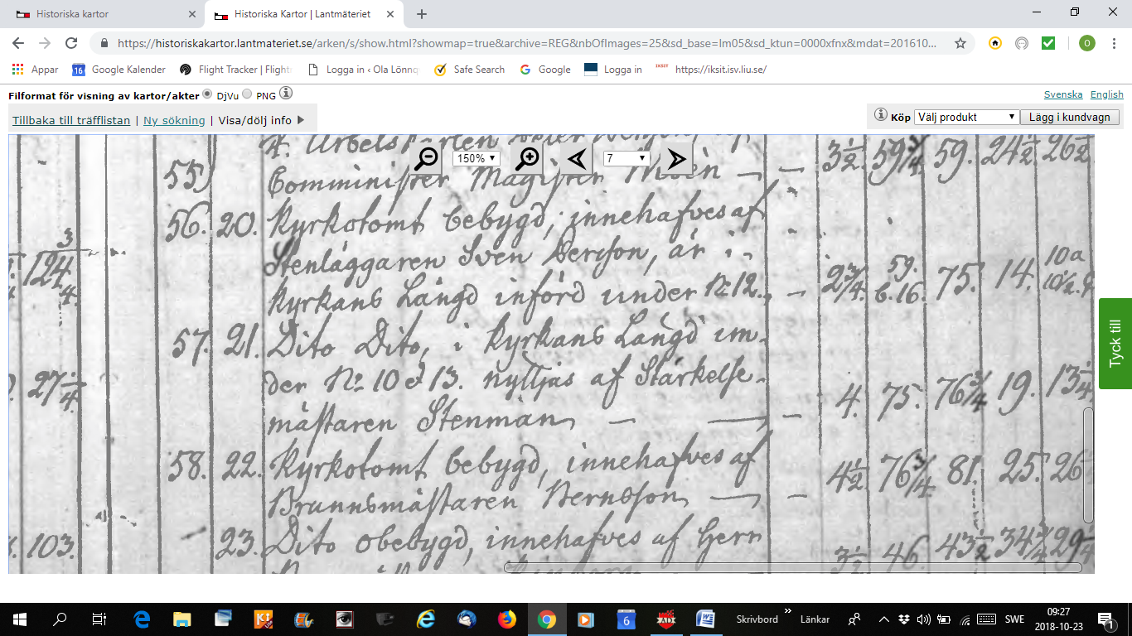
För Charta nummer 21 anges som Port nummer 57. Noterar informationen ovan för nr 56/20 där det anges ”är i kyrkans Längd införd unde No 12” och för nr 58/21 står ” kyrkans Längd under No 10 et 13”.
Detta gör att kartnummer 21 inte är identiskt med kyrkans nummer 21.
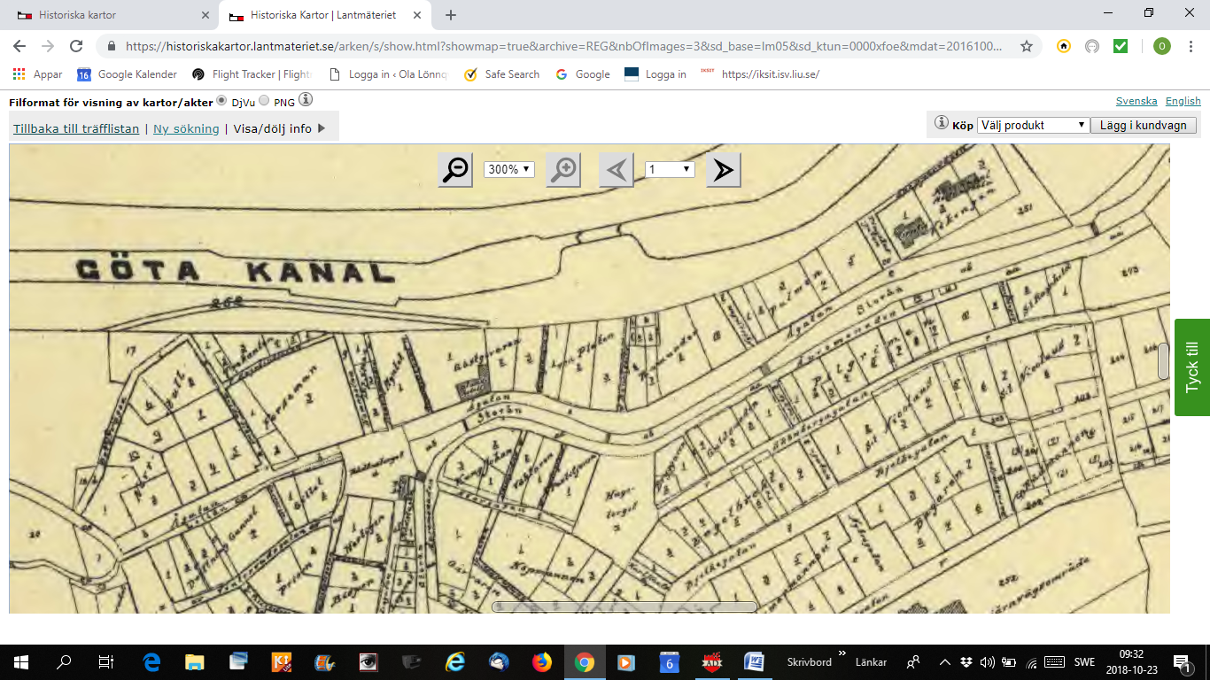
1928 års karta på ungefär samma område. Här är tomtnumrern helt andra än på kartan från 1780.

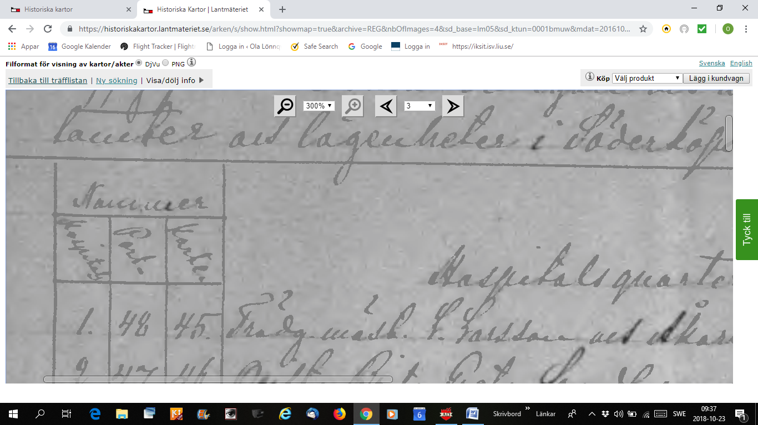
Del av förteckning över tomter i Hospitalskvarteret upprättad 1876.
Även här finns det flera nummerbeteckningar för tomterna.
Hospitalet Nr 1, Port nr 48, Charta nr 45.
I husförhörslängden finns inget Hospitalet nr 1 nämnt.
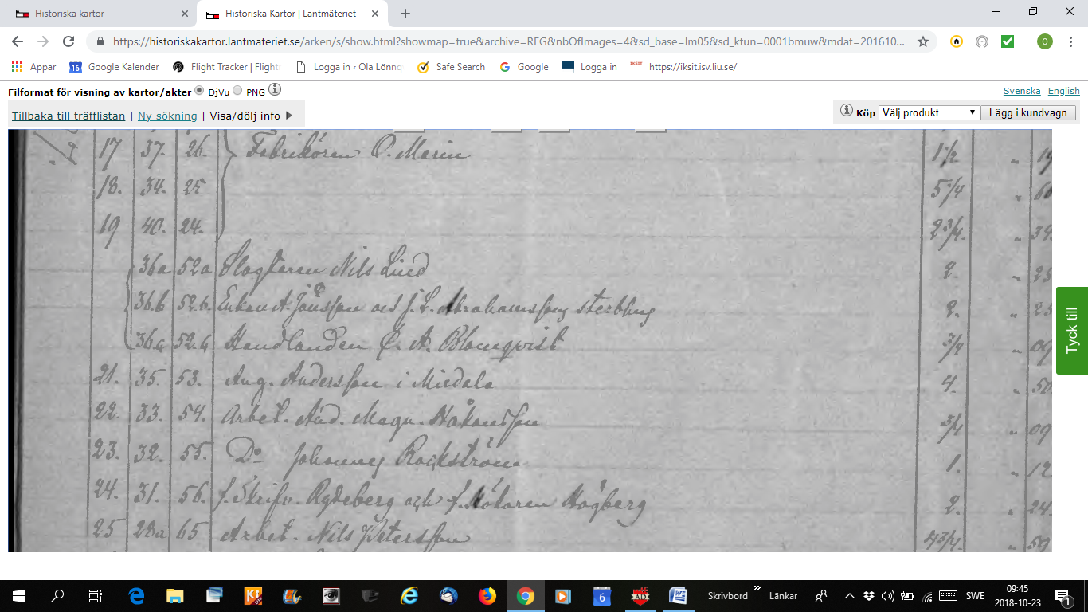
Ytterligare från samma förteckning.
Någon överensstämmelse mellan husförhörsbokens nummer och den vänstra kolumnen ovan tycks inte finnas, MEN
beteckningen 36 a i den mellersta kolumnen stämmer helt överens med husförhörslängden.
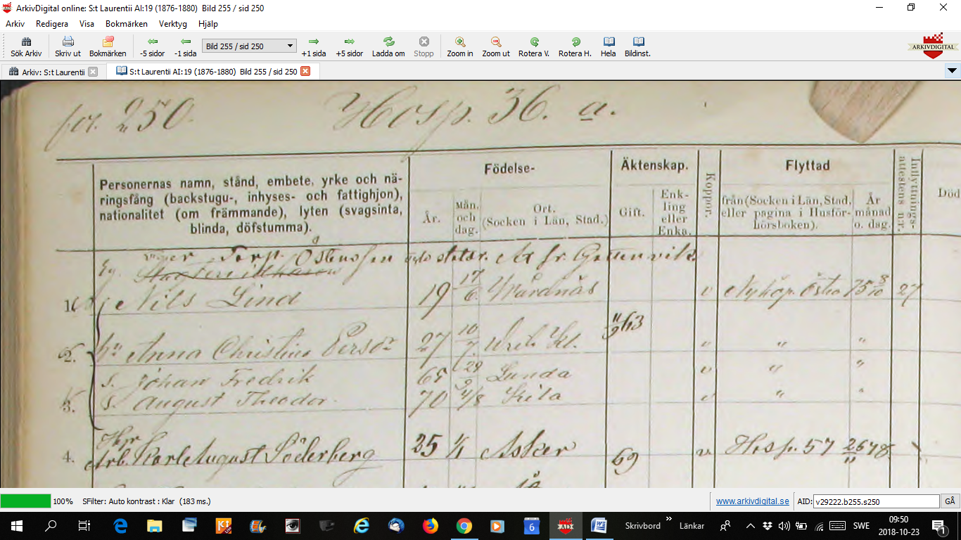

Innebär detta att husförhörslängden, åtminstone vid denna tid, använder sig av så kallade Port Nummer?
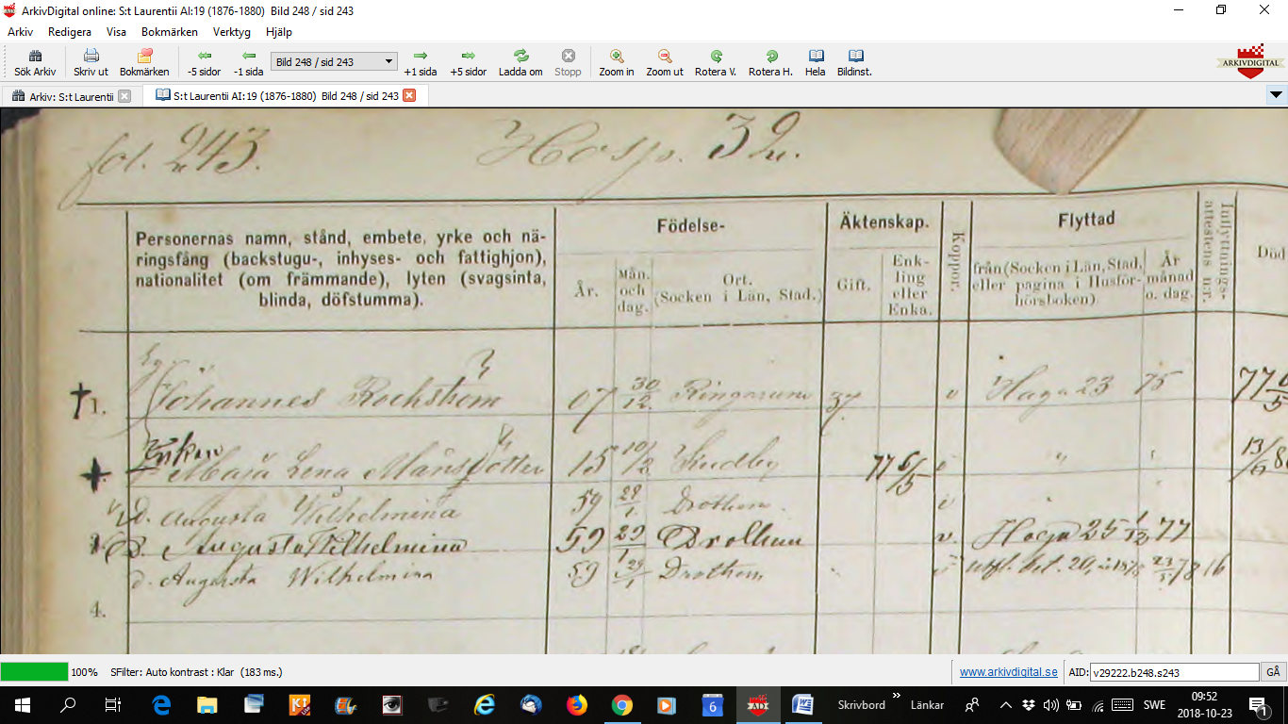
Port Nr 32 i kartbeskrivningen stämmer också överens med husförhörslängden.
Detta bör INNEBÄRA att det som frågan gäller nämligen husförhörslängdens Bergska kvarteret Nr 21 motsvarar Portnummner 21 åtminstone under senare delan av 1800-talet.
Kan det vara så även tidigare?
Husförhörslängden AI:2 för 1784-1788 anger för Nr 21 som boende Snickaren Anders Åberg.
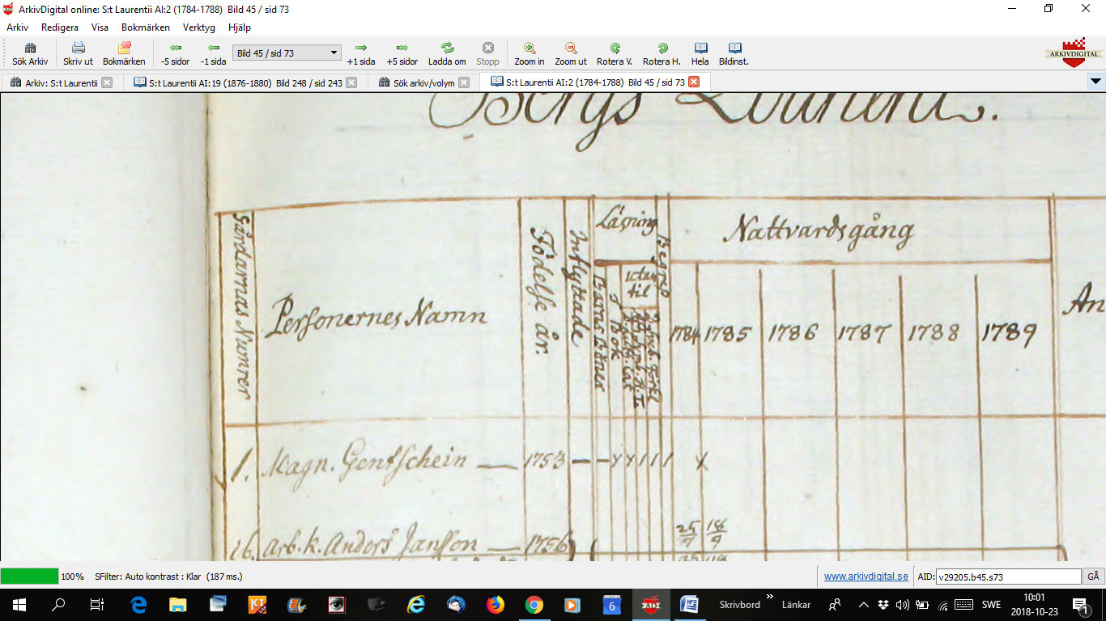
Husförhörslängden anger som nummer ”Gårdarnas nummer”.
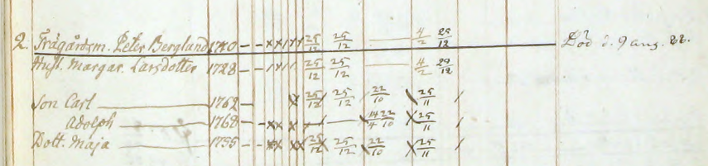
På gård nr 2 bor Trädgårdsmästaren Peter Berglund.
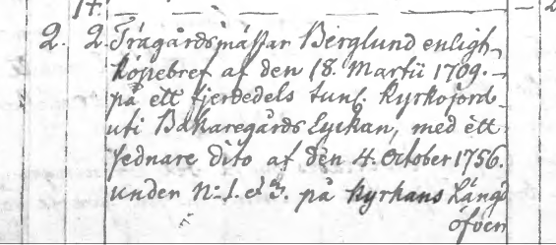
Och enligt beskrivning till kartan har han såväl portnummer som kartnummer 2. Nu tycks kyrkans numrering stämma överens med kartan???!!!
Jag gör ett nytt försök med Husförhörslängden nr 8 och kartans portnummer 8.
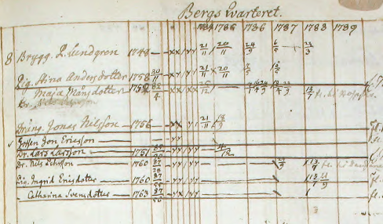
Här bor enligr kyrkan Bryggaren Lundgren.
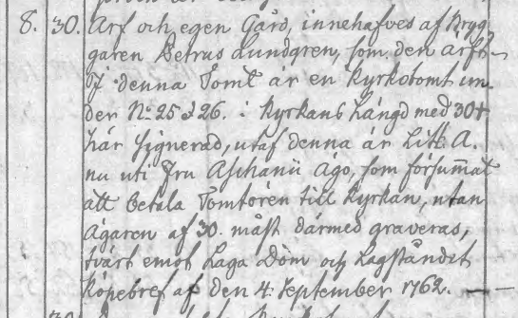
Och enligt kartan samma person.
ALLTSÅ PORTNUMMER för en karta är under gamla tider identiskt med TOMTNUMMER i husförhörslängden.
MEN KARTNUMMER på kartan är INTE detsammma som portnummer.
FRÅGAN gällde senare delen av 1800-talet och var husförhörslängdens nummner 21 i Berg kvarteret är belägen (var belägen).
Husförhörsnummer 21 är således detsamma som Portnummer 21 som enligt kartbeskrivningen 1780 är detsamma som
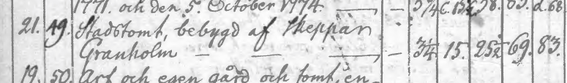
Chartnummer 49.
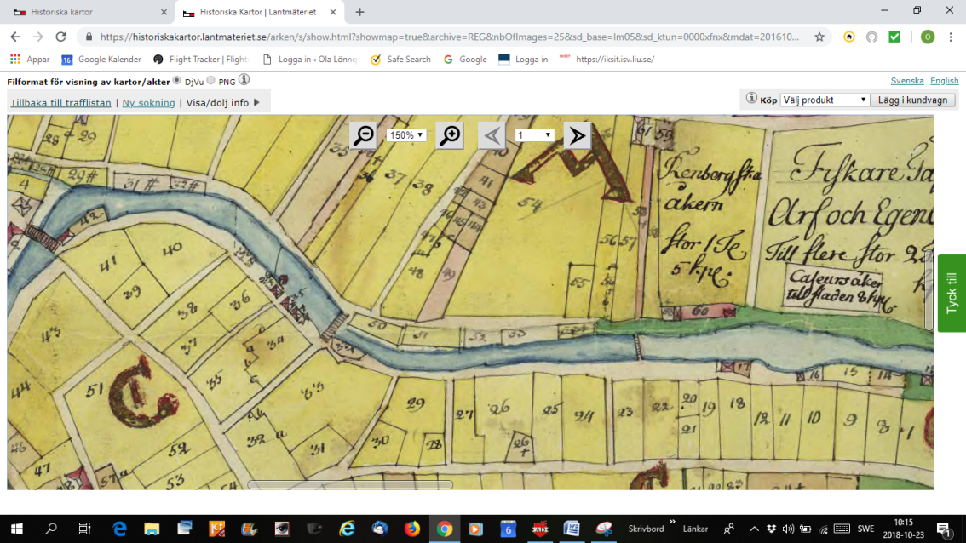
Här kan vi se var det bör varit!
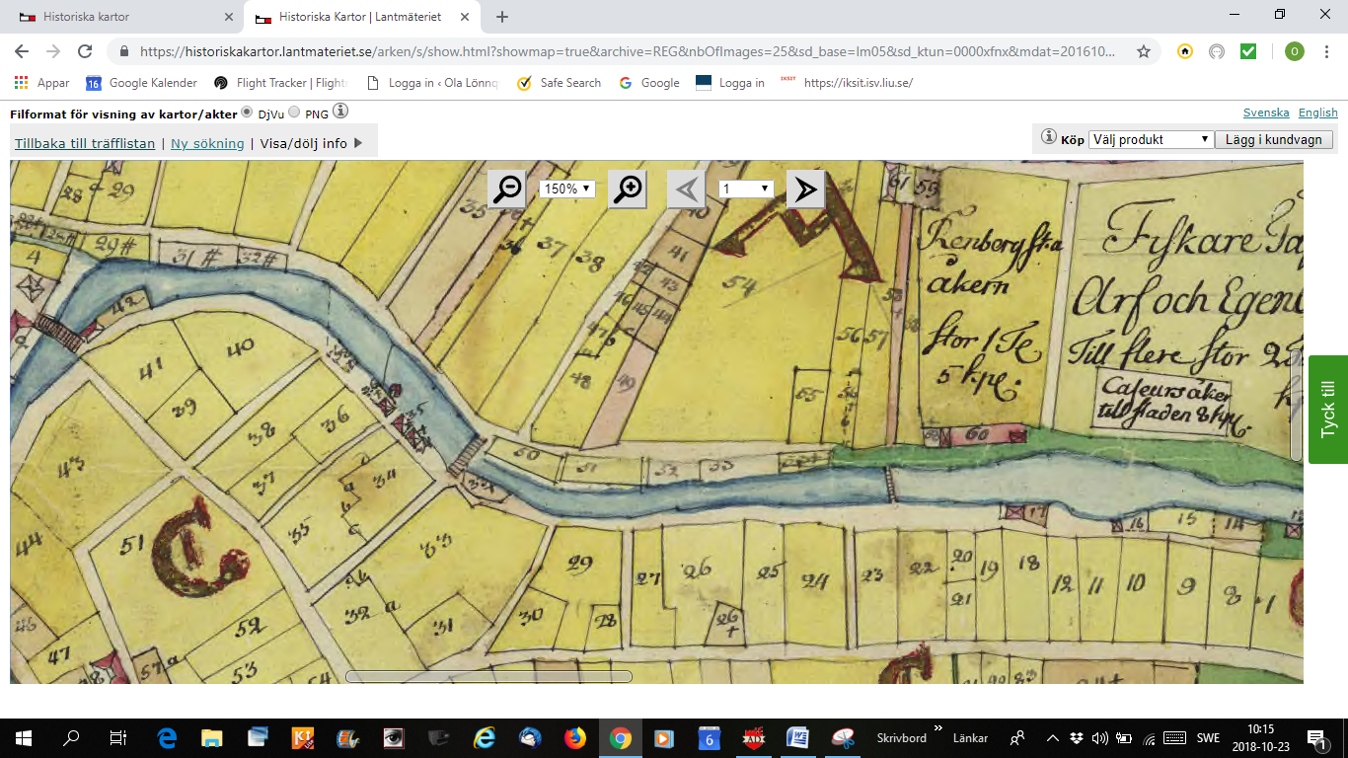

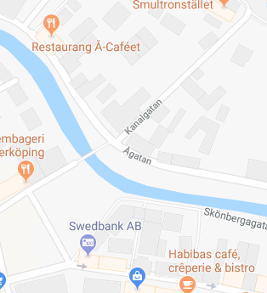
Här

